北京师范大学2021年硕士招生公告信息

关于我们
北京师范大学经济与工商管理学院始建于1979年，是中国师范类大学中成立最早的经管学院之一。依托北京师范大学百余年的历史底蕴和文化积淀，学院以“经邦济世、励商弘文”为使命，以“具有人文底蕴和国际影响的一流经管学院”为愿景，以“包容、多元、创新、责任”为价值观，致力于创办将经管教育、人文素养和社会责任有机结合的办学模式。
2016年，学院顺利通过欧洲的EQUIS国际认证，其中MBA项目在全部评估指标中均达到或超过质量认证标准，2019年顺利通过再认证。在教育部学位与研究生教育发展中心发布的2016年一级学科评估（第四轮）结果中，理论经济学获评A类学科。在世界三大有影响力的全球大学排名之一QS公布的2020年学科排名中，商业与管理研究学科位列中国大陆高校第11位，经济学与计量经济学科、会计与金融学科位列第12位。学院整体、特别是MBA项目的教育质量和国际化办学水平得到国内外同行的广泛认可。
MBA

● 中国师范类大学
最早 获批MBA项目培养权的高校之一
●优势明显、特色鲜明 的专业方向体系
管理咨询
人力资源管理与应用心理
教育运营与管理
文化创意产业管理
数字企业管理
金融与财务
● 重视质量、重视自主、重视人才 的培养体系
课程库源丰富
师资优质多元
助力自主发展
视野实践并进

校研究生招生网公告信息

● 2021年硕士研究生招生简章
● 2021年硕士研究生招专业目录
● 专业说明等，等待更新~

网页入口
北京师范大学（官网）
↓
招生就业
↓
研究生招生
直接搜索网址
https://yz.bnu.edu.cn

MBA招生信息

招生人数：400
学习方式：非全日制
学制：2年
学费：16.8万元，分两年缴清
● 提前面试批次与时间有调整（最新如下）
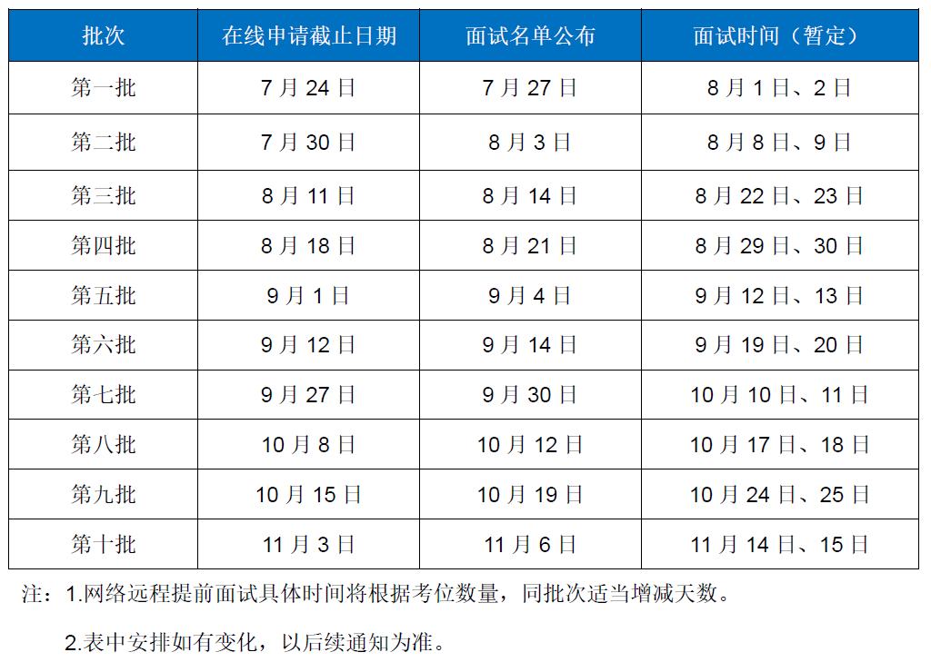

特别提醒：9月27日 23:59，第七批在线申请截止

● 调整答疑
① 北师大MBA“在线申请”系统中
原第七批次，默认保留在第七批次；
原第八批次，默认保留在第十批次；
新第八批次、第九批次为新增批次；
考生可登录北师大MBA“在线申请”系统，
根据自身情况，自行调整批次选择。

② 第七批次，面试时间调整为10月10日、11日。
原计划参加10月18日面试的考生，
可自行登录系统将面试时间调整至第八批次。

③ 已参加第七批次面试资格评估并获资格的考生，
可选择10月10日、11日参加面试，
也可登录系统，调整至其它批次参加面试。

● MBA提前面试在线申请入口
北师大MBA教育中心
http://mba.bnu.edu.cn
↓
在线申请


